Федеральное агентство связи (Россвязь)
Федеральное государственное бюджетное образовательное учреждение
высшего образования
«Сибирский государственный университет телекоммуникаций и информатики»
(СибГУТИ)

02.03.02. Фундаментальная информатика и информационные технологии
№ кода и наименование направления подготовки

РАСЧЁТНО-ГРАФИЧЕСКОЕ ЗАДАНИЕ

по дисциплине «Архитектура вычислительных систем»

Вариант № 20

Выполнил:
студент гр. ИС-441 ___________________________ /Симутин Д.А./
подпись

Проверил:
доцент кафедры ВС
к.т.н. ___________________________ /А.В. Ефимов /
ОЦЕНКА, подпись

Новосибирск 2016
ОГЛАВЛЕНИЕ

1. Задание 3
2.1. Задание 1 3
2.2. Задание 2 9
Список использованной литературы 12

1. Задание

1. Произвести анализ возможностей вычислительных систем с MIMD-архитектурой. Привести пример функциональной структуры суперВС.

2. Произвести численный расчет и построить график для функции f(t) осуществимости решения задач на ЭВМ для следующих показателей:

– интенсивности решения задач   0,07 1/ч ,

– среднего времени безотказной работы ☺ 10² ч.

2.1. Задание 1

MIMD (Multiple Instruction Stream & Multiple Data Stream) или МКМД (Множественный поток Команд и Множественный поток Данных) - концепция архитектуры компьютера, используемая для достижения параллелизма вычислений. Класс предполагает наличие в вычислительной системе множества устройств обработки команд, объединенных в единый комплекс и работающих каждое со своим потоком команд и данных.

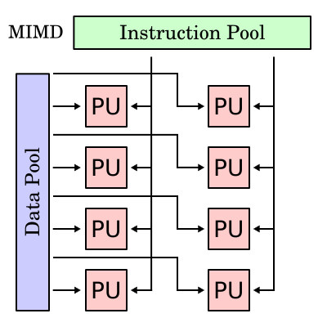

Рисунок 1. Структура MIMD, PU – вычислители

MIMD-архитектура представляет собой реализацию модели коллектива вычислителей. Рассмотрим её подробнее.

Каноническую основу конструкции ВС и ее функционирования составляет модель коллектива вычислителей, которая представляется парой:
S = <H, A>, где Н и А - описание конструкции (или конструкция) и алгоритм работы коллектива вычислителей.
Конструкция коллектива вычислителей описывается в виде H = <C, G>, где С = {c_{i}} - множество вычислителей c_{i}, i = 0, N – 1; N - мощность множества C; G - описание макроструктуры коллектива вычислителей, т.е. структуры сети связей между вычислителями c_{i} ∈ C (или структура коллектива).
Конструкция коллектива вычислителей есть отражение следующих основополагающих архитектурных принципов:
- параллелизма при обработке информации (параллельного выполнения операций на множестве С вычислителей, взаимодействующих через связи структуры G);
- программируемости структуры (настраиваемости структуры G сети связей между вычислителями, достигаемой программными средствами);
- однородности конструкции Н (однородности вычислителей С и структуры G).
Данные принципы противоположны принципам, лежащим в основе конструкции вычислителя. Принцип программируемости структуры является столь же фундаментальным в области архитектуры средств обработки информации, сколь основательны предложения фон Неймана (он предложил хранить программу работы ЭВМ в ее памяти и модифицировать программу с помощью самой же машины). Требования принципа программируемости структуры сводятся к тому, чтобы в коллективе вычислителей была заложена возможность хранения описания его изначальной физической структуры, априорной автоматической (программной) настройки проблемно-ориентированных (виртуальных) конфигураций и их перенастройки в процессе функционирования с целью обеспечения адекватности структурам и параметрам решаемых задач и достижения эффективности при заданных условиях эксплуатации.
Уровень развития вычислительной математики и техники, а также технологии микроминиатюризации (микроэлектроники и наноэлектроники) уже сейчас позволяет в некоторых областях вместо принципа однородности (состава С и структуры G) использовать принцип квазиоднородности (или виртуальной однородности) конструкции Н. Более того, можно ограничиться лишь требованием совместимости вычислителей в коллективе и использовать неоднородные структуры. Однако вместе с этим следует отметить, что принцип однородности при создании высокопроизводительных ВС имеет не меньшую значимость, чем принцип совместимости ЭВМ третьего поколения.
В качестве примера MIMD-суперкомпьютера можно рассмотреть Cray T3D. Вычислительная система Cray ТЗD первaя МРР-система корпорации Cray Research, ее разработка была завершена в 1993 г. Это позволило фирме Cray Research Inc. быстро захватить лидерство на рынке МРР-систем. Количество элементарных процессоров в конфигурациях системы Cray ТЗD достигало 32-2048, a диапaзоны производительности и емкости памяти были соответственно равны 5-300 GFLОPS и 512 Мбайт-128 Гбайт. Система в максимальной конфигурации никогда не выпускалась; обычнaя кон- фигypация Cray Т3D 64-процессорная, она обеспечивaла быстродействие, равное 10 GFLOPS. Архитектура системы Cray ТЗD MIMD, a сама ВС принaдлежит к виду распределенных. B системе достаточно полно воплощены принципы модели коллектива вычислителей. Последнее позволило, в частности, достичь в ВС Cray ТЗD высокой надежности и живучести, a также масштабируемости (варьиpуемоcти числа процессоров в пределах от 32 до 2048 c шагом 32). Следовательно, архитектура ВС Cray ТЗD приспособлена к формированию конфигураций c заданной производитель- ностью и/или стоимостью. Система Cray ТЗD работает под управлением хост-системы (Host System управляющая ВС). Одной из функций хост-системы является производительная подготовка программ (включающая компиляцию) и ввод- вывод данных для Cray ТЗD. Вычислительная система Cray ТЗD представляет собой композицию множества вычислительных узлов, коммуникационной сети (или сети межузловых связей), каналов ввода-вывода информации и средств синхронизации.
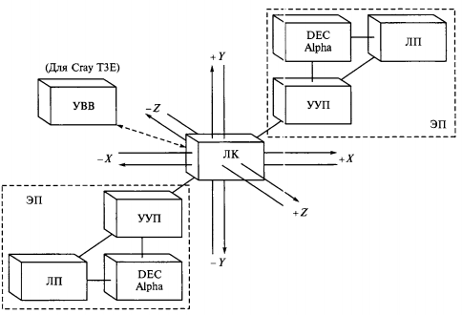

Рисунок 2. Вычислительный узел системы Cray ТЗD: УВВ - устройство ввода-вывода; ЛП - локальная память; УУП - устройство управления памятью; ЭП - элементарный процессор; ЛК - локальный коммутатор
Все вычислительные узлы (ВУ), составляющие ВС Cray T3D, однородные. Каждый узел системы включает в себя два одинаковых ЭП и ЛК.
Элементарный процессор представляется композицией из микропроцессора, локальной памяти (ЛП) и устройства управления памятью (УУП) Микропроцессор - это DEC 21064 Alpha chip (или просто DEC Alpha), т.е. RISC-процессор типа Alpha фирмы DEC. Микропроцессор имеет кэш-память для команд и кэш-память для данных. Набор команд предусматривает и логические, и арифметические операции целочисленной и вещественной арифметики.
Характеристики архитектуры DEC Alpha:
- разрядность - 64;
- тактовая частота - 150 МГц;
- производительность (3 инструкции за цикл) - 150 MFLOPS, 300 MIPS;
- емкость кэш-памяти для команд и данных - 8 Кбайт и 8 Кбайт;
- технология - КМОП (комплементарная «металл-окисел-проводник»);
- технологические нормы - 0,75 мкм.
Локальная память ЭП представляет собой DRAM-память емкостью 16...64 Мбайт (Dynamic Random Access Memory - динамическая память с произвольной выборкой). Каналы связи микропроцессора с локальной памятью ЭП характеризуются малой задержкой и высокой пропускной способностью. Устройство управления памятью ЭП осуществляет поддержку обмена данными между элементарными процессорами.
Локальный коммутатор обеспечивает непосредственную связь ВУ с соседними узлами и представляет собой шестиполюсник. В состав ЛК входят: сетевой маршрутизатор, сетевой интерфейс и контроллер для пересылки блоков данных.
Сетевой маршрутизатор (Network Router) ВУ - основной элемент управления коммуникационной сетью Cray T3D. Он способен работать с тремя парами двунаправленных межузловых связей, что позволяет создавать трехмерные структуры ВС. Маршрутизатор каждого ВУ определяет путь перемещения каждого пакета данных и может осуществлять параллельный транзит данных по всем трем межузловым связям.
Сетевой интерфейс (Network Interface) вычислительного узла специальным образом кодирует информацию перед ее пересылкой по коммуникационной сети другому ВУ или в канал ввода-вывода. Сетевой интерфейс служит также для приема данных от других ВУ или из канала ввода-вывода и распределяет их между элементарными процессорами данного ВУ.
Контроллер для пересылки блоков данных (Block Transfer Engine) осуществляет асинхронное перераспределение данных в пределах всей распределенной памяти ВС Cray T3D, т.е. перераспределение информации, находящейся в локальной памяти разных ЭП системы, без прерывания работы самих элементарных процессоров.
В системе Cray T3D память физически распределенная, но логически общая. Каждый ЭП имеет непосредственный доступ к своей локальной памяти, но он может обратиться и к локальной памяти другого ЭП, не прерывая его работы. Такие возможности поддерживаются аппаратурой ВУ и коммуникационной сетью Cray T3D. Очевидно, что обращение элементарного процессора к памяти другого ЭП осуществляется медленнее, чем обращение к собственной локальной памяти. Величина задержки при таком обращении определяется количеством линков, соединяющих взаимодействующие процессоры.
Коммуникационная сеть (Interconnect Network) системы Cray T3D предназначается для реализации обменов информацией между ВУ, а также между ВУ и каналами ввода-вывода. Она образуется из связей и сетевых маршрутизаторов как ВУ, так и каналов ввода-вывода информации.
Ориентация ВС на решение трехмерных сложных задач предопределила ее структуру, именно трехмерную структуру коммуникационной сети. В системе Cray T3D каждый ВУ связан с соседними по трем направлениям X, Y и Z, причем по каждому направлению вершины образуют замкнутое кольцо. То есть, структура коммуникационной сети Cray T3D является трехмерным тором. Каждая связь между двумя соседними узлами представляется двумя однонаправленными каналами передачи данных, что допускает одновременный обмен информацией в противоположных направлениях.
Быстродействие коммуникационной сети Cray T3D по каждому из двух направлений передачи информации составляет 140 Мбайт/с.
Двунаправленный трехмерный тор имеет преимущества перед «незамкнутыми» трехмерными топологиями:
• повышенная живучесть структуры - возможность выбора маршрутов для обхода поврежденных узлов и связей;
• возможность быстрой связи граничных узлов и небольшая латентность (задержка) при передаче информации между вершинами (диаметр - максимальное расстояние из кратчайших между любыми двумя вершинами - для конфигурации из 128 ЭП он равен 6, а для 2048 ЭП - 12).
В 3D-тope каждый ВУ непосредственно связан с шестью соседними узлами, и он входит в три кольца ВУ, соответствующих направлениям X, Y, Z.
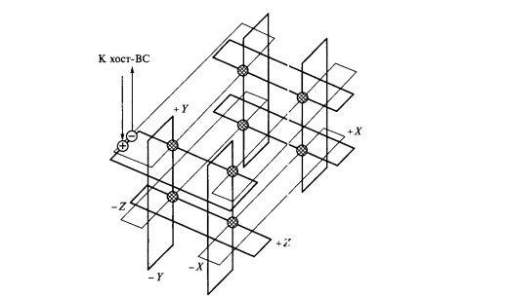

Рисунок 3. Фрагмент структуры коммуникационной сети Cray ТЗD (Cray ТЗЕ):

- вычислительный узел, - узел ввода, - узел вывода.

2.2. Задание 2
Формула для функции осуществимости выглядит следующим образом: f(t) = r(t)ϕ(t), где:
r(t) — функция надёжности, вероятность безотказной работы ЭВМ;
т.е. есть вероятность события – случайная величина, являющаяся моментом решения задачи на работоспособной (абсолютно надежной) ЭВМ. В качестве закона распределения времени решения задач на ЭВМ может быть взят экспоненциальный: где – интенсивность решения задач на машине ( = 0,07 1/ч).
Прежде всего, для дальнейших расчётов нам необходимо найти значение интенсивности отказов ЭВМ — λ, для этого воспользуемся формулой: , отсюда получаем:
Теперь найдём r(t) по формуле: , полученные результаты внесём в таблицу №1:

Таблица №1
t | r(t)
0 | 1
1 | 0,99005
2 | 0,98020
3 | 0,97045
4 | 0,96079
5 | 0,95123
6 | 0,94177
7 | 0,93239
8 | 0,92312
9 | 0,91393
Далее рассчитаем ϕ(t) по формуле: , полученные результаты внесём в таблицу №2:
Таблица №2
t | ϕ(t)
0 | 0
1 | 0,06761
2 | 0,13064
3 | 0,18942
4 | 0,24422
5 | 0,29531
6 | 0,34295
7 | 0,38737
8 | 0,42879
9 | 0,46741
Находим f(t) по вышеприведённой формуле f(t) = r(t)ϕ(t) и заносим полученные результаты в таблицу №3:

Таблица №3
t | r(t) | ϕ(t) | f(t)
0 | 1 | 0 | 0
1 | 0,99005 | 0,06761 | 0,06694
2 | 0,98020 | 0,13064 | 0,12805
3 | 0,97045 | 0,18942 | 0,18382
4 | 0,96079 | 0,24422 | 0,23464
5 | 0,95123 | 0,29531 | 0,28091
6 | 0,94177 | 0,34295 | 0,32298
7 | 0,93239 | 0,38737 | 0,36118
8 | 0,92312 | 0,42879 | 0,39582
9 | 0,91393 | 0,46741 | 0,42718
Используя значения f(t) и t, построим график функции f(t):

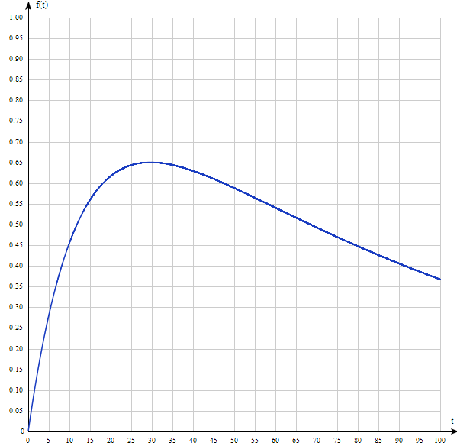

Список использованной литературы
- Хорошевский В.Г. Архитектура вычислительных систем. – М.: МГТУ им. Н.Э. Баумана, 2008. – 520 с.
- MIMD - Википедия [электронный ресурс] // URL: https://ru.wikipedia.org/wiki/MIMD (дата обращения: 27.12.16)
- Modern problems of informatic [электронный ресурс] // URL: http://www.nsc.ru/win/elbib/data/show_page.dhtml?77+1337 (дата обращения: 27.12.16)

